Voda a její úprava
Pracovní list je určen zejména pro žáky středních škol, lze jej využít i na základní škole. Zpracováním pracovního listu si žáci zopakují základní dělení vody, její úpravu a po zhlédnutí videa si ujasní nové metody čištění odpadních vod.
- Čistírny odpadních vod
________________________________________________________

- Jak dělíme…
vody podle obsahu minerálních látek?
…………………………………………………………………………………………………………………………………………………………………………………………………………………………
vody podle obsahu nečistot?
- …………………………………………………………………………………………………………………………………………………………………………………………………………………………

- Stručně popište čištění odpadní vody.

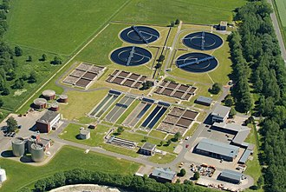
Soubor: 2012-05-28 Fotoflug Cuxhaven Wilhelmshaven DSCF9562.jpg. (2023, 16. dubna). Wikimedia Commons. Získáno 08:27, 7. května 2023 z https://commons.wikimedia.org/w/index.php?title=File:2012-05-28_Fotoflug_Cuxhaven_Wilhelmshaven_DSCF9562.jpg&oldid=750980518.
………………………………………………………………………………………………………………………………………………………………………………………………………………………………………………………………………………………………………………
- Vysvětlete pojem fytoextrakce.

…………………………………………………………………………………………………….…………………………………………………………………………………………………….
- Z vodních rostlin je nejlepším lapačem farmak:

- leknín bělostný, vodní mor, přeslenice vodní
- vodní mor kanadský, vodní řasy, rákosí
- lakušník vodní, vodní hyacint

Co jsem se touto aktivitou naučil(a):
………………………………………………………………………………………………………………………………………………………………………………………………………………………………………………………………………………………………………………………………………

Autor: Zora Knoppová
Toto dílo je licencováno pod licencí Creative Commons [CC BY-NC 4.0]. Licenční podmínky navštivte na adrese [https://creativecommons.org/choose/?lang=cs].

